# Årsplan 2023-2025

Åkebakke barnehage

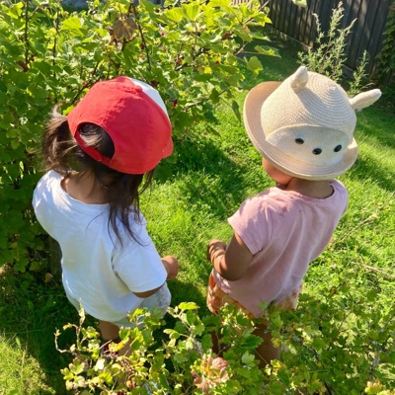

**KONTAKTINFORMASJON**

**KONTAKTINFORMASJON**

Åkebakke barnehage, Utveien 2, 1433 ÅS

E-post: [post@akebakke.org](mailto:post@akebakke.org)

Hjemmeside: <http://akebakke.barnehage.no/>

Telefon: 48 44 92 55



*Velkommen*

*Bienvenido*

欢迎

добро пожаловать

स्वागत

Welcome

Ласкаво просимо

Willkommen

Hoş geldin

Välkommen

خوش آمدی

soo dhawoow

Dobrodošli

いらっしゃいませ

स्वागत

**Maximus** tlf: 48 44 92 66

Janne Brandsgård - ped.leder (100%)

Eirin Hermansen - bhg.lærer (100%)

Tina Lortenzen - fagarbeider (100%)

Qendresa Ibriqi - fagarbeider (perm.)

**Filiokus** tlf: 48 44 92 77

Anne Storlien - ped.leder (100%)

Ekhlas Abdalmahmoud - bhg.lærer (100%)

Marianne Rundtom - barnepleier (100%)

Gard Hagen – assistent (100%)

**Villa Raptus** tlf: 48 44 92 88

Bente Aarnes - ped.leder (100%)

Anette Lindberg - bhg.lærer (100%)

Armando Hernandez- fagarbeider (100%)

Joakim Syversen - fagarbeider (100%)

**Vikarer**

Ressursen

Acapedia

Flexi bemanning

Egne ringevikarer

Kjære foreldre og barn,

Velkommen til et nytt og spennende barnehageår i Åkebakke Barnehage! Vi håper dere har hatt en flott sommer og er klare for å ta fatt på nye opplevelser og utfordringer sammen med oss.  
  
Vi ønsker både nye og gamle barn hjertelig velkommen tilbake. Det er alltid en glede å se både kjente smil og nye fjes, og vi ser frem til å bli kjent med dere alle sammen.

I de kommende to årene vil vi fortsatt ha fokus på viktige verdier som bærekraft, livsmestring og helse. Vi ønsker å lære barna om viktigheten av å ta vare på naturen og miljøet rundt oss, samt å utvikle gode vaner for fysisk aktivitet og sunne livsstilvalg. Dette er verdier som vi tror vil være med på å forme barnas fremtid på en positiv måte.  
  
Samtidig er vi bevisst på at lek og språk er hjørnesteiner i barnehagens hverdag. Gjennom lek utforsker barna verden rundt seg, utvikler sosiale ferdigheter og lærer å samarbeide. Språket er nøkkelen til all læring, og vi vil jobbe aktivt for å stimulere barnas språkutvikling gjennom varierte og spennende aktiviteter.

Planen vil bli evaluert, og revidert, før neste barnehageår.  
  
Vi gleder oss til et innholdsrikt år med mange fine øyeblikk, opplevelser og mestring. Vi vil også legge til rette for gode relasjoner mellom barna, personalet og dere foreldre, fordi vi tror at et godt samarbeid er avgjørende for barnas trivsel og utvikling.  
  
Ta gjerne kontakt med oss hvis dere har spørsmål, bekymringer eller forslag. Sammen kan vi skape et trygt og inkluderende miljø der barna kan vokse og utfolde seg.

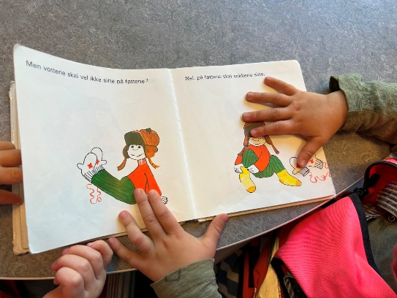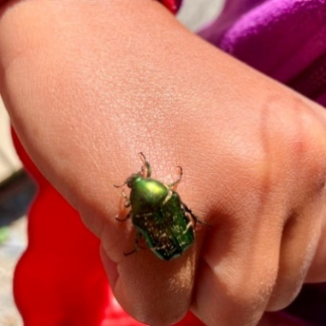

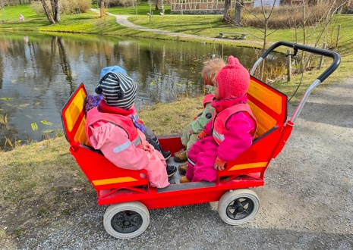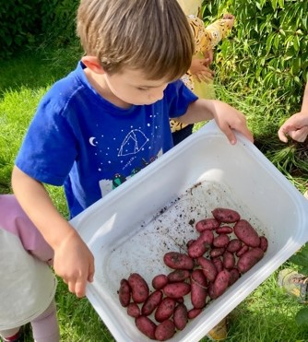

**SATSNINGSOMRÅDER 2023 «OSS I VERDENSBILDET»**

BÆREKRAFT

Bærekraftig utvikling betyr at: *«mennesker som lever i dag, får dekket sine grunnleggende behov uten å ødelegge fremtidige generasjoners mulighet til å dekke sine.»* (Rammeplanen, s. 10)

Å fremme bærekraft i barnehagefaget er avgjørende ikke bare for dagens generasjon, men også for velferden til kommende generasjoner. Dette innebærer å skape en bevissthet om vår påvirkning på miljøet, fremme et ansvar for naturen og utvikle bærekraftige løsninger. I praksis kan dette inkludere aktiviteter som gjenvinning, bevaring av ressurser, læring om økosystemer og deltakelse i prosjekter som legger vekt på å redusere vårt økologiske fotavtrykk. Ved å lære barn om bærekraft, gir vi dem muligheten til å bli reflekterte og ansvarsfulle globale borgere som er i stand til å ta informerte beslutninger for en bedre fremtid.

Vår barnehage skal være et sted som fremmer omsorg for verden vi lever i, både her og nå og i fremtiden. Barna skal se verdien i å ta vare på seg selv, hverandre og naturen, og vi ønsker å lære barna å tenke kritisk, handle etisk og vise solidaritet. Vi benytter barnehagens nærområde, skogen, som arena for lek og læring hvor vi har fri tilgang til gode erfaringer i naturen. Barna får naturopplevelser og blir kjent med naturens mangfold, og barnehagen ønsker med dette å bidra til å skape en tilhørighet til naturen.

**Mål:** *Barnehagen skal bidra til at barna kan forstå at dagens handlinger har konsekvenser for fremtiden.*

**Hva betyr det for oss?:**

* Barna skal lære å ta vare på seg selv, hverandre og naturen.
* Barna skal få naturopplevelser og bli kjent med naturens mangfold.
* Barna får være med på prosesser med gjenbruk, egenproduksjon av mat.
* Personalet viser glede over å være i naturen.
* Personalet undrer seg sammen med barna.
* Personalet er gode rollemodeller når det kommer til gjenbruk, avfall og ansvarlig forbruk.

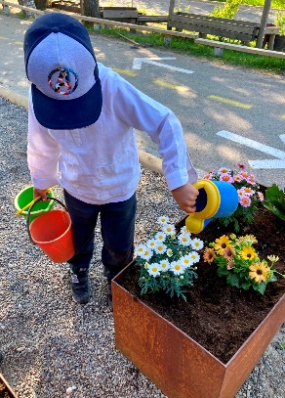

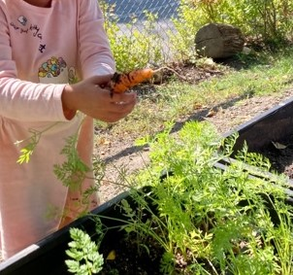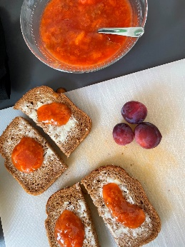

LIVSMESTRING OG HELSE

*«Barnehagen skal bidra til barnas trivsel, livsglede, mestring og følelse av egenverd og forebygge krenkelser og mobbing.»* (Rammeplan for barnehagen, s. 11)

**Mål:** *Barnehagen skal fremme barnas fysiske og psykiske helse.*

**Hva betyr det for oss?:**

* Barna skal få oppleve mestring, fysisk aktivitet og rom for hvile.
* Barna skal få kjenne trygghet, livsglede og følelse av egenverd.
* Barna skal oppleve gode relasjoner, og at de er en del av fellesskapet.
* Personalet er nært og til stede gjennom hele dagen.
* Personalet tilrettelegger for både fysisk aktivitet og hvile.
* Personalet er gode rollemodeller i sine relasjoner til andre, både barn og ansatte.

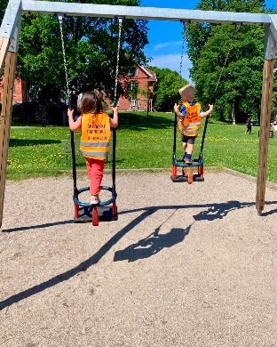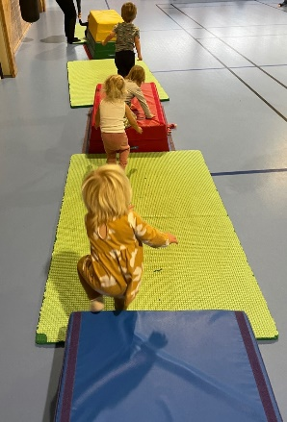

Barnas trivsel, utvikling og helhetlige vekst står i sentrum for vår pedagogiske tilnærming. Gjennom å fremme fysisk og mental helse, inkludering, mangfold, identitet og positive relasjoner, gir vi barna en plattform for livsmestring. I praktisk forstand innebærer dette å skape et omsorgsfullt miljø der barn føler seg verdsatt, respektert og i stand til å utforske interesser og ferdigheter. Barna skal få støtte til å mestre motgang, håndtere utfordringer og å bli kjent med egne og andres følelser.

Ved å arbeid med livsferdigheter som god selvfølelse, problemløsning og konflikthåndtering, utrustes barna med verktøyene de trenger for å håndtere utfordringer og trives i en kompleks verden. Målet vårt er å fremme en positiv selvfølelse og en sterk følelse av tilhørighet, og dermed hjelpe barna til å utvikle seg til selvsikre og motstandsdyktige individer som kan omfavne livets muligheter og overvinne hindringer.

Barnehagen skal være en arena for daglig fysisk aktivitet, fremme bevegelsesglede og motorisk utvikling.

**Barnehagen skal fremme vennskap og fellesskap**

*«I barnehagen skal alle barn kunne erfare å være betydningsfulle for fellesskapet og*

*å være i positivt samspill med barn og voksne.»*

(Rammeplan for barnehagen, s. 22)

**Fagområdene i barnehagen:**

* Kommunikasjon, språk og tekst
* Kropp, bevegelse, mat og helse
* Kunst, kultur og kreativitet
* Natur, miljø og teknologi
* Antall, rom og form
* Etikk, religion og filosofi
* Nærmiljø og samfunn

*«Barnehagen skal se fagområdene i sammenheng, og alle fagområdene skal være en gjennomgående del av*

*barnehagens innhold.*

*Barnehagen skal ta utgangspunkt i barnas engasjement og bidrag slik at arbeidet med fagområdene kan oppleves som en meningsfull og morsom del av barnas hverdag.*

*Fagområdene er i stor grad de*

*samme som barna senere møter*

*som fag i skolen.»* Rammeplanen s. 47

Sammen med andre dannes barnas selvbilde og egen oppfatning av «hvem jeg er». Trygge og

omsorgsfulle relasjoner er en viktig grunnsten i et hvert menneskes liv. Det er oss voksne det

kommer an på, vi må bygge tillit og trygghet hos barna. Hos oss skal alle barna få oppleve å være

en del av fellesskapet, vennskap, og gode relasjoner. Vi er ikke så opptatt av begrepet «bestevenn»,

man kan ha mange gode venner tenker vi, men alle skal gis mulighet til og hjelp til å ha noen å leke

med.

**Barnehagen skal fremme kommunikasjon og språk**

*«Alle barn skal få god språkstimulering gjennom barnehagehverdagen…»*

(Rammeplan for barnehagen, s. 23)

Barn trenger et personlig språk for å utrykke hvordan de har det, og vi må legge til rette

for et godt språkmiljø i barnehagen. Vi ser på alle situasjoner som gode språkmuligheter,

enten det er i stellesituasjon, måltid, lek eller lesestund. Vi har fokus på språkutvikling i

små grupper, både organisert som rene språkgrupper, og generelt gjennom barnehagedagen.

Barn som vokser opp flerspråklig skal møte det norske språket i barnehagen, samtidig som

vi oppfordrer til at foreldre snakker morsmål med barna hjemme. Det er viktig for barnas

identitet og tilhørighet, samtidig som dette er språk som er foreldrene nærmest (vi kaller

det for «hjertespråket»).

**BARNEHAGENS ARBEIDSMÅTER:**

**med middels konfidens**

**ANSATTE SOM ER**

**TYDELIGE OG TILSTEDEVÆRENDE SMÅGRUPPER**

**F**

**O**

**R**

**E**

**L**

**D**

**R**

**E**

**M**

**E**

**D**

**V**

**I**

**R**

**K**

**N**

**I**

**N**

**G**

**VOKSNE**

Det vil i praksis si ansatte som; Vi ønsker å gi barna best mulighet til å medvirke

* viser omsorg og skaper trygghet i sin barnehagehverdag. Dette er lettere i små

*observerer og støtter barn i lek grupper.

* deltar/er nært og til stede i lek De får større ro til å konsentrere seg, det er lettere

* veileder barna når det er behovå hevde sin mening, og vi sikrer tettere kontakt

* er en voksen barna har tillitt til i mellom barn og ansatte.

både gode og utfordrende situasjoner Sammensetting av gruppene varierer ut fra ulike

situasjoner, enten det er turer, språkgrupper, lekegrupper osv.

**med middels konfidens**

**PROSJEKTARBEID PROGRESJON**

Å jobbe prosjektbasert handler om å ta tak i et tema, Det er viktig at hvert enkelt barn opplever utvikling og fremgang.

noe vi/barna interesserer oss for, eller en felles opplevelse. De ansatte vil legge til rette for at alle aldersgrupper får

Hvor lenge vi jobber med et tema varierer fra en dag til varierte leke-, aktivitets- og læringsmuligheter. Da vil barna

flere uker. Barnas interesser og engasjement skal i stor oppleve mestring på sitt nivå, og samtidig ha noe å strekke seg

grad være styrende hva temaarbeidet inneholder. etter.

**KALENDER/VIKTIGE DATOER 2024/2025**

|  |  |  |  |
| --- | --- | --- | --- |
| **August** | **September** | **Oktober** | **November** |
| 1 | 1 | 1 | 1 |
| 2 | 2 Uke 36 | 2 | 2 |
| 3 | 3 | 3 | 3 |
| 4 | 4 | 4 | 4 Uke 45 |
| 5 Uke 32 | 5 | 5 | 5 |
| 6 | 6 | 6 | 6 |
| 7 | 7 | 7 Uke 41 | 7 Pysjtorsdag |
| 8 | 8 | 8 | 8 |
| 9 | 9  Uke 37 | 9 | 9 |
| 10 | 10 | 10 | 10 |
| 11 | 11 Foredremøte | 11 | 11 Uke 46 |
| 12 Uke 33 | 12 | 12 | 12 |
| 13 | 13 | 13 | 13 |
| 14 | 14 | 14 Solidaritetsuke Uke 42 | 14 |
| 15  **Plandag – bhg stengt** | 15 | 15 | 15  **Plandag – bhg stengt** |
| 16 **Plandag – bhg stengt** | 16 Uke 38 | 16 | 16 |
| 17 | 17 | 17 | 17 |
| 18 | 18 Brannvernuke | 18 | 18 Uke 47 |
| 19 Uke 34 | 19 | 19 | 19 |
| 20 | 20 | 20 | 20 |
| 21 | 21 | 21 Uke 43 | 21 |
| 22 | 22 | 22 | 22 |
| 23 | 23 Uke 39 | 23 | 23 |
| 24 | 24 | 24 | 24 |
| 25 | 25 | 25 | 25 Uke 48 |
| 26 Uke 35 | 26 | 26 | 26 |
| 27 | 27 | 27 | 27 |
| 28 | 28 | 28 Uke 44 | 28 |
| 29 | 29 | 29 | 29 |
| 30 | 30 Høstferie- barnehagen åpen Uke 40 | 30 Kunstcafe for barn og foreldre | 30 |
| 31 |  | 31 |  |
|  |  |  |  |
|  |  |  |  |
| **Desember** | **Januar** | **Februar** | **Mars** |
| 1 | 1 | 1 | 1 |
| 2 Uke 49 | 2 | 2 | 2 |
| 3 | 3 | 3 Uke 6 | 3 Uke 10 |
| 4 | 4 | 4 | 4 |
| 5 | 5 | 5 Samiske dager | 5 Vinteraktivitetsdag |
| 6 Nissefest | 6 Uke 2 | 6 Samiske dager | 6 |
| 7 | 7 | 7 | 7 |
| 8 | 8 | 8 | 8 |
| 9 Uke 50 | 9 | 9 | 9 |
| 10 | 10 | 10 Uke 7 | 10 Uke 11 |
| 11 | 11 | 11 | 11 |
| 12 | 12 | 12 | 12 |
| 13 Lucia markering på ettermiddagen | 13 Uke 3 | 13 | 13 |
| 14 | 14 | 14 | 14 |
| 15 | 15 | 15 | 15 |
| 16 Julebord for barna Uke 51 | 16 | 16 | 16 |
| 17 | 17 | 17 Vinterferie – bhg åpen Uke 8 | 17 Uke 12 |
| 18 | 18 | 18 | 18 |
| 19 | 19 | 19 | 19 |
| 20 | 20 Uke 4 | 20 | 20 |
| 21 | 21 | 21 | 21 |
| 22 | 22 | 22 | 22 |
| 23 Uke 52 | 23 | 23 | 23 |
| 24 **Juleferie – barnehagen stengt** | 24 | 24 Uke 9 | 24 Uke 13 |
| 25 | 25 | 25 | 25 |
| 26 | 26 | 26 | 26 |
| 27 | 27 Uke 5 | 27 Karneval | 27 |
| 28 | 28 | 28 | 28 |
| 29 | 29 |  | 29 |
| 30 Uke 1 | 30 |  | 30 |
| 31 | 31 |  | 31 Uke 14 |

|  |  |  |  |
| --- | --- | --- | --- |
| **April** | **Mai** | **Juni** | **Juli** |
| 1 | 1 **Arbeidernes dag- bhg stengt** | 1 | 1 |
| 2 | 2 | 2 Lekestue uke Uke 23 | 2 |
| 3 | 3 | 3 | 3 |
| 4 | 4 | 4 | 4 |
| 5 | 5 Uke 19 | 5 **Foreldremøte -nye foreldre** | 5 |
| 6 | 6 | 6 | 6 |
| 7 Uke 15 | 7 | 7 | 7 **Sommerferie – bhg stengt** Uke 28 |
| 8 | 8 | 8 | 8 |
| 9 | 9 | 9 **2. pinsedag – bhg stengt** Uke 24 | 9 |
| 10 | 10 | 10 | 10 |
| 11 | 11 | 11 | 11 |
| 12 | 12Uke 20 | 12 | 12 |
| 13 | 13 Plantedag | 13 | 13 |
| 14 **Påskeferie -bhg stengt** Uke 16 | 14 | 14 | 14 Uke 29 |
| 15 | 15 | 15 | 15 |
| 16 | 16 | 16 Uke 25 | 16 |
| 17 | 17 **Nasjonaldag – bhg stengt** | 17 | 17 |
| 18 | 18 | 18 Sommerfest for barn | 18 |
| 19 | 19 Uke 21 | 19 | 19 |
| 20 | 20 | 20 | 20 |
| 21 Uke 17 | 21 | 21 | 21 Uke 30 |
| 22 **Plandag – bhg stengt** | 22 | 22 | 22 |
| 23 | 23 | 23 **Planleggingsdag – bhg stengt** Uke 26 | 23 |
| 24 | 24 | 24 Pride uke | 24 |
| 25 | 25 | 25 | 25 |
| 26 | 26 Uke 22 | 26 | 26 |
| 27 | 27 | 27 | 27 |
| 28 Uke 18 | 28 | 28 | 28 Uke 31 |
| 29 | 29 **Kristi himmelfart -bhg stengt** | 29 | 29 |
| 30 | 30 | 30 Uke 27 | 30 |
|  | 31 |  | 31 |

**Oppstart nytt barnehageår er mandag 4. august** Kalender er satt med forbehold om endringer. Eventuelle endringer vil bli varslet på epost. Alle røde datoer er barnehagen stengt. Foreldremøte vår 2025 er ikke satt enda, mer informasjon kommer.